**Войцехович Пётр Василев (Woyciochowicz Piotr)**

2 июля 1789 г – крещение (НИАБ 136-13-894, лист 7, №34/1789-р (ориг)), (РГИА 823-2-18, лист 238,№15/1789-р (коп)).

**НИАБ 136-13-894:** Лист 7. **Метрическая запись №34/1789-р (ориг).**

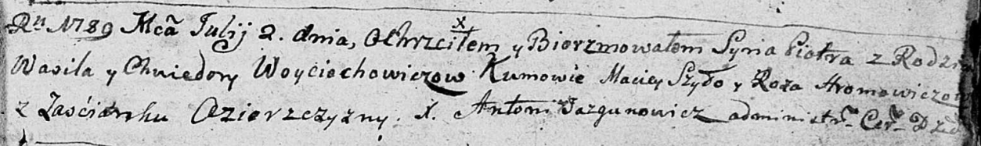

Дедиловичская Покровская церковь. 2 июля 1789 года. Метрическая запись о крещении.

Woyciochowicz Piotr – сын родителей с застенка Озерщизна.

Woyciochowicz Wasil – отец.

Woyciochowiczowa Chwiedora – мать.

Szyło Maciey - кум.

Hromowiczowa Roza - кума.

Jazgunowicz Antoni – ксёндз.

**РГИА 823-2-18:** Лист 238. **Метрическая запись №15/1789-р (коп).**

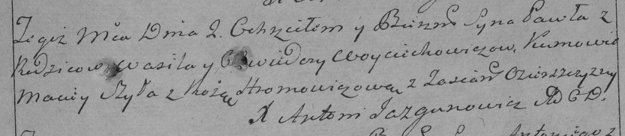

Дедиловичская Покровская церковь. 2 июля 1789 года. Метрическая запись о крещении.

Woyciechowicz Paweł [Piotr] – сын родителей с застенка Озерщизна.

Woyciechowicz Wasil – отец.

Woyciechowiczowa Chwiedora – мать.

Szyło Maciey– кум.

Hromowiczowa Róza- кума.

Jazgunowicz Antoni– ксёндз.